

**本科毕业设计（论文）**

**题目：** 基于STM32的简易智能手环

学 院： 信息科学与工程学院

专 业： 电子信息工程

学 生 姓 名： 高峰

学 号： 632007030632

指 导 教 师： 谢家宇

评 阅 教 师：

完 成 时 间：

重庆交通大学

CHONGQING JIAOTONG UNIVERSITY

**本科毕业设计（论文）原创性声明**

本人郑重声明：所提交的毕业设计（论文），是本人在导师指导下，独立进行研究工作所取得的成果。除文中已注明引用的内容外，本论文不包含任何其他个人或集体已经发表或撰写过的作品成果。对本文研究做出过重要贡献的个人和集体，均已在文中以明确方式标明。

本人完全意识到本声明的法律后果由本人承担。

作者签名（亲笔）： 年 月 日

------------------------------------------------------------------------------------------------

**本科毕业设计（论文）版权使用授权书**

本毕业设计（论文）作者完全了解学校有关保留、使用学位论文的规定，本科生在校攻读期间毕业设计（论文）工作的知识产权单位属重庆交通大学，同意学校保留并向国家有关部门或机构送交论文的复印件和电子版，允许论文被查阅和借阅；本人授权重庆交通大学可以将毕业设计（论文）的全部或部分内容编入有关数据库进行检索，可以采用影印、缩印或扫描等复制手段保存、汇编毕业设计（论文）。

作者签名（亲笔）： 年 月 日

导师签名（亲笔）： 年 月 日

# 摘 要

当今是处于信息时代黄金时期，人们的生活也发生了翻天覆地的变化，这都是源于信息时代互联网和信息技术的快速发展。随着人们需求的增加和审美的变化，市场上出现了各种类型的智能设备。其中智能手表广受大众喜欢，在过去，手表往往只能用于看时间。而现代社会中，随着智能手机等智能设备的广泛使用，人们已经使用智能化，交互性高的智能产品，为了更好的满足人们的需求，智能手环的出现十分重要。

基于智能交互和便捷的基础上，本系统提出了适配性、开发性及智能性高的智能手环设计方案。为了更好的满足人们对运动或者健康的需求，手环设计留出多于的IO口来供后续功能需求增加，且手环的移植性高便于后续更新设计或者功能删除。除此之外，手环带有实时时钟，可以自行修改时间。还可以检测室温和体温，使用者心率血氧浓度，运动状态。手环内置了蓝牙模块，可以与智能手机进行交互，并上传数据便于数据保存和专业人员分析。

智能手环搭载了STM32F103C8T6主控芯片，基于ARM 32位Cortex-M3内核。包涵了时钟系统，GPIO、ADC、SPI、IIC及UART等功能及配置。手环使用到了心率采集模块、温度采集模块、三轴加速度模块、实时时钟模块、蓝牙串口模块及OLED显示模块。硬件上设计出主控与传感器物理连接方案，软件上针对模块特性，使用C语言设计出心率检测，步数统计和温度采集等功能。通信协议上，在蓝牙与手机，主控与传感器交互，使用到了UART和IIC协议，让设备之间能够相互通信，传递信息。

通过对手环的功能进行检测，测试结果表明能正常的完成心率，温度等功能并准确的显示。本系统手环注重适配性原则，更偏向于底层搭建，为今后手环开发搭建了全面的基础环境。

关键词**：**信息时代、适配性、STM32、相互通信

**The Subject of Undergraduate Graduation Project (Thesis) of DUT**

# Abstract

Today is in the golden age of the information age, and people's lives have undergone radical changes, which all stem from the rapid development of the Internet and information technology in the information age. With the increase in people's needs and changes in aesthetics, various types of smart devices have appeared on the market. Among them, smart watches are widely liked by the public. In the past, watches were often only used to look at the time. In modern society, with the widespread use of smartphones and other smart devices, people have been using intelligent products with high interactivity, and in order to better meet people's needs, the emergence of smart bracelets is very important.

Based on the intelligent interaction and convenience, this system proposes the design of smart bracelet with high adaptability, development and intelligence. In order to better meet people's needs for sports or health, the design of the bracelet leaves more than IO ports for the subsequent increase in functional requirements, and the high portability of the bracelet facilitates the subsequent updating of the design or deletion of functions. In addition, the bracelet is equipped with a real-time clock, which can modify the time by itself. It can also detect room and body temperature, user's heart rate and blood oxygen concentration, and exercise status. With the built-in Bluetooth module, the bracelet can interact with smartphones and upload data for easy data storage and professional analysis.

The smart bracelet is equipped with STM32F103C8T6 main control chip, based on ARM 32-bit Cortex-M3 core. It includes clock system, GPIO, ADC, SPI, IIC and UART functions and configuration. The bracelet uses the heart rate acquisition module, temperature acquisition module, three-axis acceleration module, real-time clock module, Bluetooth serial module and OLED display module. On the hardware, we design the physical connection program between the main control and the sensor, and on the software, we use C language to design the functions of heart rate detection, step counting and temperature acquisition according to the characteristics of the module. Communication protocols, Bluetooth and cell phone, master control and sensor interaction, the use of UART and IIC protocols, so that the devices can communicate with each other to transfer information.

By testing the functions of the bracelet, the test results show that the heart rate, temperature and other functions can be completed normally and accurately displayed. This system bracelet focuses on the principle of adaptability, and is more inclined to the underlying construction, which builds a comprehensive basic environment for the future development of the bracelet.

**Key Words：**Information Age, Adaptability, STM32, Mutual Communication

目 录

摘 要 II

Abstract III

第一章 绪论 1

1.1研究课题背景及意义 1

1.2国内外发展现状 1

1.2.1国内发展现状 1

1.2.2国外发展现状 1

1.3未来发展趋势 1

1.4课题研究方向及意义 1

1.5论文结构安排 1

第2章 简易智能手环方案设计 1

2.1简易智能手环系统需求 1

2.2简易智能手环总体方案 2

2.3简易智能手环硬件搭建 3

2.4本章小结 5

第3章 简易智能手环硬件电路设计 6

3.1硬件系统总体结构（实物图，原理图） 6

3.2系统核心控制器 6

3.3心率检测模块 8

3.3.1MAX30102模块 8

3.3.2 硬件连接 9

3.4记步计算模块 10

3.4.1ADXL345模块 10

3.4.2硬件连接 11

3.5实时时钟模块 12

3.5.1DS1302模块 12

3.5.2硬件连接 13

3.6温度检测模块 15

3.6.1DS18B20模块 15

3.6.2硬件连接 16

3.7蓝牙串口模块 17

3.7.1JDY-31模块 17

3.7.2硬件连接 18

3.8屏幕显示模块 19

3.8.1OLED模块 19

3.8.2硬件连接 19

3.8本章小结 19

第4章 系统算法及原理（IIC、USART、SPI） 19

4.1 IIC原理及算法 19

4.2 USART原理及相关算法 19

4.3 本章小结 19

第5章 简易智能手环软件方案设计 20

第6章 简易智能手环实现效果及验证 20

第7章 总结与期望 20

致谢 21

参考文献 21

附录A 21

附录B 21

图2.2 手环硬件架构图 3

图2.3 手工焊锡和万能板 4

图2.4 杜邦线和面包板 4

图2.5 PCB设计 5

图3.2 STM32F103C8T6实物图 6

图3.3 片上资源和外设 7

图3.4 MAX30102实物图 9

图3.5 MAX30102原理图 9

图3.7 ADXL345实物图 10

图3.8 ADXL345原理图 11

表3.9 DS1302实物图 13

图3.12 DS18B20内部结构图 16

图3.12 DS18B20实物图 16

# 第一章 绪论

## 1.1研究课题背景及意义

## 1.2国内外发展现状

### 1.2.1国内发展现状

### 1.2.2国外发展现状

## 1.3未来发展趋势

## 1.4课题研究方向及意义

## 1.5论文结构安排

# 第2章 简易智能手环方案设计

## 2.1简易智能手环系统需求

本系统设计了一款低功耗，轻巧全面，面向底层智能手环。手环不仅能够实时查看时间，还提供了健康化和运动化的功能设计。

1. 健康化

智能手环带有心率检测功能，能够检测使用者的心率和血氧浓度，同时还带有温度检测功能，可以用来检测室温或者使用者体温，这能让使用者直接观察到身体变化，并及时在发生不良变化时去往医院观察。

1. 运动化

当今，越来越多人们喜欢跑步，并把自己的步数发布在网上。智能手环跟上人们需求变化，设计出记步功能，因为手环轻盈并且直接戴在手上，使用者可以在运动时观察自己运动步数。

1. 无线传输

对于使用者来说，手环不能太重，而且也不能独立存在，所以手环上集成的电路必须小，这就限制了硬件上选型，大量的数据如果直接存储在手环上，这将占据大量硬件资源，蓝牙传输就尤为重要，他能把使用者的数据上传并储存，并且能实现手环和其他智能设别的交互。

1. 扩展性

本系统的智能手环并不是针对某一具体方案的智能手环，而是面向底层的手环，让其他开发者能直接在本手环基础上进行二次开发，所以留出多于的IO口，让后续使用者继续设计开发，同时本设计代码具有高效的移植性，让后续开发者能使用本设计代码，能够对原功能进行优化，删减等操作。

## 2.2简易智能手环总体方案

智能手环主要由四个单元构成，分别是主控单元、采集单元、处理单元、通信单元、显示单元。主控单元主要由STM32F103C8T6构成，采集单元包括了MAX30102血氧心率模块、ADXL345三轴加速度模块、DS3231时钟模块、DS18B20温度模块，通信单元为蓝牙串口模块，显示单元为OLED显示模块。

STM32F103C8T6拥有32位处理能力，高性能和低功耗特性，丰富的外设包括定时器，串行通信接口，所以性能适用于本系统设计。采集单元中使用MAX30102模块来检测用户的心率和血氧浓度，ADXL345三轴加速度模块通过计算出用户的加速度的变化来反应用户运动情况从而得到用户的步数，现今大多数的智能设备都含有DS3231模块，该模块能够在断电的情况下继续运行时间，保证了时间的准确性，DS18B20可以采集到温度大小，并且只占据少量的IO口，节省了许多资源。无线通信主要依靠蓝牙模块，在本设计担任了数据传输，无线控制的任务，把检测的数据通过蓝牙上传到其他设备，其他设备通过发送指令使修改手环时钟等功能。手环应该具有良好的交互性，所以还应该按键让用户和手环进行交互，同时OLED由良好的UI界面，让用户更容易看懂相关的检测结果。

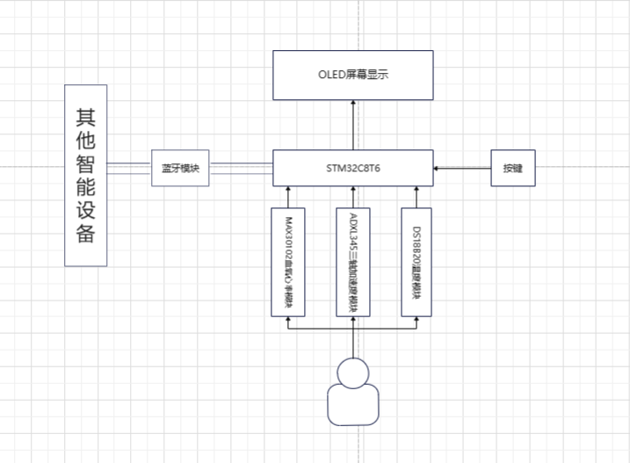

图2.2 手环硬件架构图

## 2.3简易智能手环硬件搭建

搭建智能手环可以选择三种硬件环境，包括手工锡焊加万能板，杜邦线加面包板，自行设计PCB。

第一种，使用万能板和手工锡焊，据具体项目需求自由布置元件和连接线路，灵活性高，适用各种小型电路，相对于其他两种硬件环境，成本较低。缺点是由于布线空间有限，可能会导致复杂电路的布线困难。缺乏地平面和良好的信号屏蔽，可能会增加信号干扰的风险。与专业PCB相比，连接可能不够稳定，容易出现接触不良等问题。 第二种，杜邦线加面包板，可以灵活连接各种电子元件，方便进行原型设计和电路搭建。可以轻松更改连接方式，方便调试和修改电路。使用杜邦线连接元件简单直观，适合快速搭建和测试电路。使用面包板可以避免焊接，方便快速搭建原型电路。面包板可以多次重复使用，适合进行多个项目的快速搭建和测试。 杜邦线连接可能不够牢固，容易出现接触不良或断开的情况。 当连接较多时，杜邦线容易造成布线混乱，不利于电路的维护和调试。面包板的连接点有限，可能会受到空间限制，不适合搭建复杂电路。面包板连接可能不够稳定，容易出现接触不良等问题。

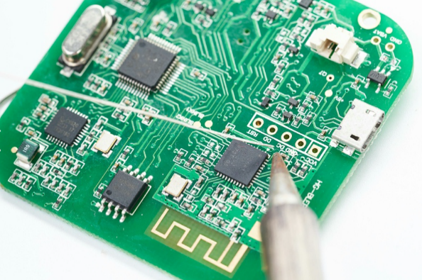 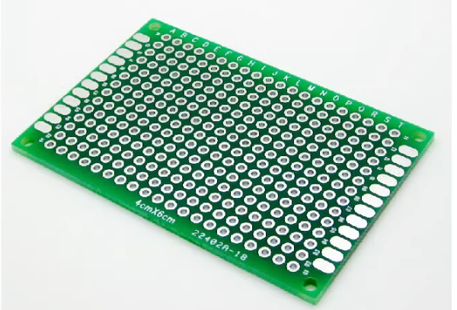

图2.3 手工焊锡和万能板

第三种，自行设计PCB，PCB制造具有高度的精确度和一致性，可以确保电路连接的稳定性和可靠性。PCB设计可以实现复杂的电路布局，包括多层设计、地平面、信号屏蔽等，有助于提高电路性能和抗干扰能力。PCB设计可以实现电路的高度集成，节省空间，适合在空间有限的设备中应用。PCB设计需要专业的知识和技能，设计复杂度高，需要花费较多时间和精力。PCB设计和制造的成本相对较高，特别是针对小批量生产或个人项目而言。

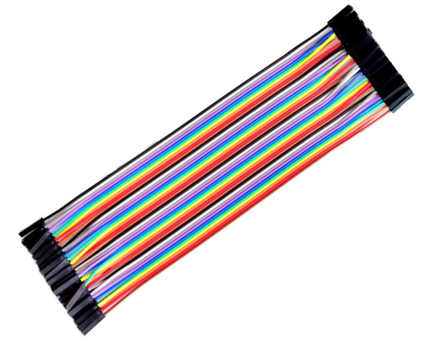 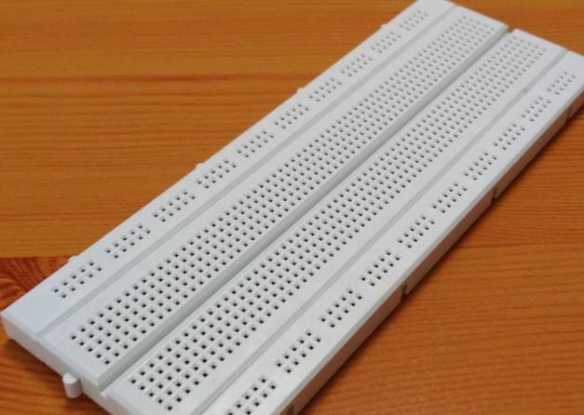

图2.4 杜邦线和面包板

综合来看，使用万能板和手工锡焊在原型设计和小规模生产中具有灵活性和成本效益，但也存在一些限制，特别是在大规模生产和高要求的电路设计中可能需要考虑其他更专业的解决方案。使用杜邦线和面包板在原型设计和小规模电子项目中具有灵活性和便捷性，但也存在一些限制，特别是在复杂电路设计和高要求的信号传输环境中可能需要考虑其他更专业的解决方案。而智能手环更适用于PCB，能够避免信号的干扰，避免飞线使设计更加美观，更能体验专业能力。

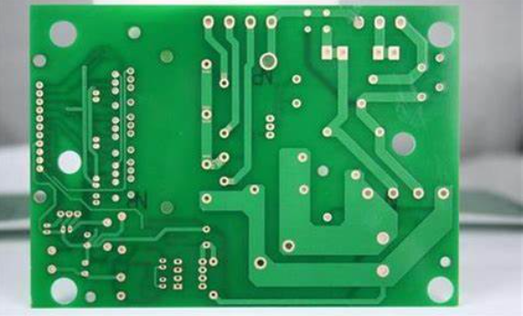

图2.5 PCB设计

## 2.4本章小结

本章主要介绍了简易智能手环系统的设计需求、总体方案和硬件搭建方案。系统设计旨在提供健康化和运动化功能，同时考虑低功耗、轻巧全面和无线传输的特点。系统需求： 着重介绍健康化功能（心率、血氧浓度、温度检测）和运动化功能（记步），以及无线传输和扩展性方面的设计考虑。总体方案： 概述了手环系统的主要构成单元（主控、采集、处理、通信、显示），以及各单元所选用的关键模块和元件。硬件搭建： 分析了三种硬件搭建方案（万能板和手工锡焊、杜邦线和面包板、自行设计PCB）的优缺点，并强调了PCB设计在稳定连接、高性能和可靠性方面的优势。

# 第3章 简易智能手环硬件电路设计

## 3.1硬件系统总体结构（实物图，原理图）

## 3.2系统核心控制器

在设计种最重要的是选择合适的控制器，控制器是智能手环的核心也是数据处理的中心，常用的MCU主要是51系列和STM32系列。在选择STM32F103C8T6作为主控时，考虑到其具有适中的引脚数目、高性能、丰富的外设接口、低功耗特性以及相对合理的价格，可以满足简易智能手环系统的处理和通信需求。同时，STM32系列在市场上具有较高的可靠性和稳定性，适合作为设计的核心控制器。

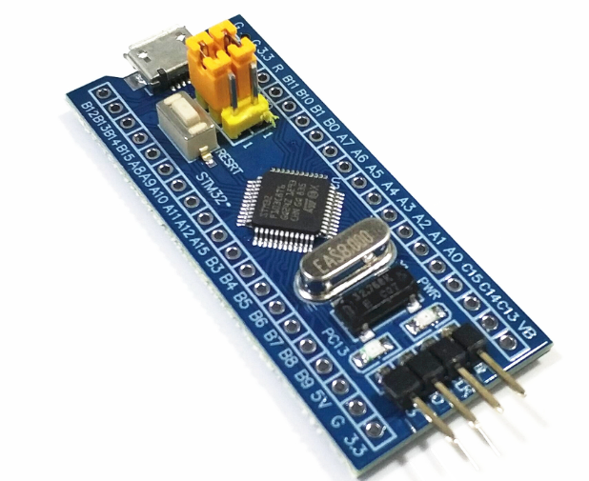

图3.2 STM32F103C8T6实物图

这里将STM32F103C8T6简称为C8T6，STM32F103C8T6是意法半导体（STMicroelectronics）推出的一款32位ARM Cortex-M3内核微控制器，其主要特点是

·处理器核心：ARM Cortex-M3 32位处理器，主频最高可达72MHz，具有较高的性能和运算能力。

·存储器： 包括64KB Flash存储器和20KB RAM，适合存储程序代码和数据。

·接口和通信： 提供多种通信接口，包括SPI、I2C、USART等，方便与外部设备进行数据交换和通信。

·低功耗特性： 支持多种低功耗模式，适用于要求功耗低的应用场景，延长电池寿命。

·丰富的外设： 包括定时器、ADC/DAC、PWM等丰富的外设模块，满足不同应用的需求。

·工作电压范围： 2.0V至3.6V的宽工作电压范围，适用于多种电源供电环境。

·封装： STM32F103C8T6采用LQFP48封装，便于焊接和布局设计。

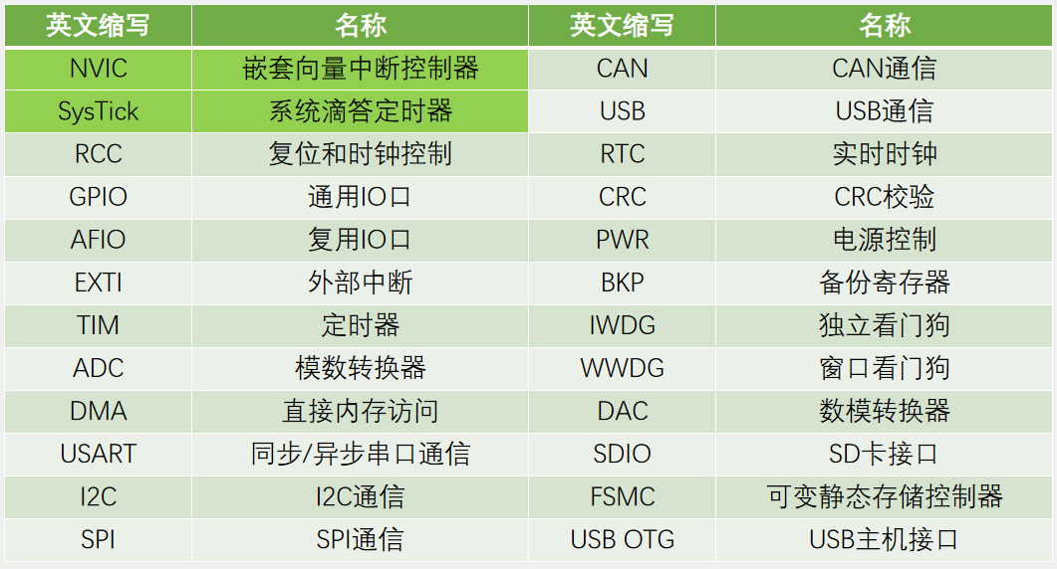

图3.3 片上资源和外设

STM32F103C8T6主要应用于工业控制、消费类电子、医疗设备、通信设备、汽车电子等领域。其中在工业控制领域，STM32F103C8T6常用于PLC、变频器、伺服控制器等设备的控制和数据采集。在消费类电子领域，STM32F103C8T6常用于智能家居、智能穿戴设备、智能手机等产品的控制和通信。在医疗设备领域，STM32F103C8T6常用于计步器、血压计、血糖仪等设备的控制和数据处理。

## 3.3心率检测模块

### 3.3.1MAX30102模块

2014 年 11 月，Maxim Integrated Products(MXIM)在电子博览会上展示出的智能医疗平台包含了各种各样的可穿戴设备的软硬件应用，第一代测量心率血氧的 MXIM

MAX30100芯片就在其中。MXIM MAX30100 芯片内置光学检测传感器与 LED发光管，它是当时医疗行业芯片尺寸最小、功耗最低的心率、血氧饱和度传感器，受到医疗监测和可穿戴设备等领域的追捧。

2016 年 1 月，MXIM 推出第二代芯片—MXIM MAX30102。MXIM MAX30100 芯片与 MXIM MAX30102 芯片两款产品的部分参数对比表如表3.3所示。[1]35



表3.3 MXIM MAX30102系列产品参数表

|  |  |  |
| --- | --- | --- |
| 产品名称 | MAX30100 | MAX30102 |
| 分辨率（bit） | 16 | 18 |
| FIFO深度 | 16 | 32 |
| 最大采样率（SPS） | 1000 | 3200 |
| 耗电（mW） | 464 | 440 |
| 工作温度（℃） | -40～85 | -40～85 |

MAX30102是一个集成的脉搏血氧饱和度和心率监测模块。它包括内部LED、光电探测器、光学元件和具有环境光抑制功能的低噪声电子设备。传感器内部通过一个1.8V电源和一个单独的5.0V电源为内部LED供电。利用标准I2C兼容接口进行通信，同时MAX30102传感器的封装上加了玻璃盖，极大地增强了芯片的抗干扰能力，使其测量效果可以达到更优。另外本模块可以通过软件断电，待机电流也可忽略不计，从而使电源导轨始终保持通电状态。MAX30102 带有的红光 LED 和红外光 LED 可以直接照射到人体的皮肤表面，光束将会以透射或者是反射的形式发送给光电接收器，此时接收到的信号是模拟信号，再通过一个模数转换器（ADC），得到转换后的信号即是数字信号，之后对这些数据进行放大、滤波处理。经过滤波处理后的数据通过 I2C 通信传到 MCU，进行算法处理计算出心率。脉搏是随着心脏的跳动发生搏动上，二者显现出的周期性变化是同步的，由此便可以推出光电变换器的电信号变化周期就是脉搏率，依此可以得到心率。

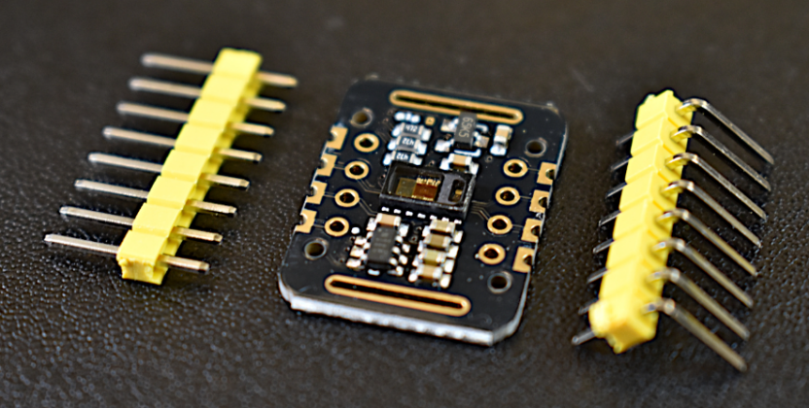

图3.4 MAX30102实物图

MAX30102 传感器内部模块结构，如图 3.5 所示，系统分为两个部分。第一部分为模拟信号采集电路 LED DRIVERS 控制红光 LED 与红外光 LED，光电二极管把接收到的光信号转换为电信号，再通过 18bit 的 ADC转换器转换为数字信号，该部分由 5V 电源供电。第二部分为数字信号处理电路，将 ADC 转换完毕的原始数字信号进行滤波处理，并将其放置缓冲区，最后通过I2C 接口读写寄存器读出数据，该部分由 1.8V 电源供电。在后面第四章会具体介绍MAX30102原理。

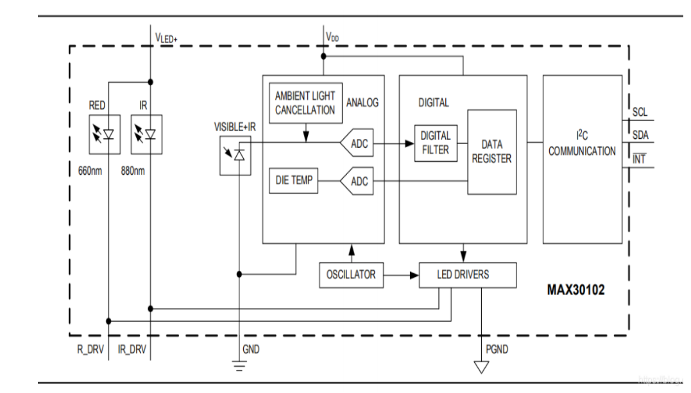

图3.5 MAX30102内部电路图

### 3.3.2 硬件连接

MAX30102的基本原理掌握后，就要进行具体硬件连接，原理图如下图3.5所示。

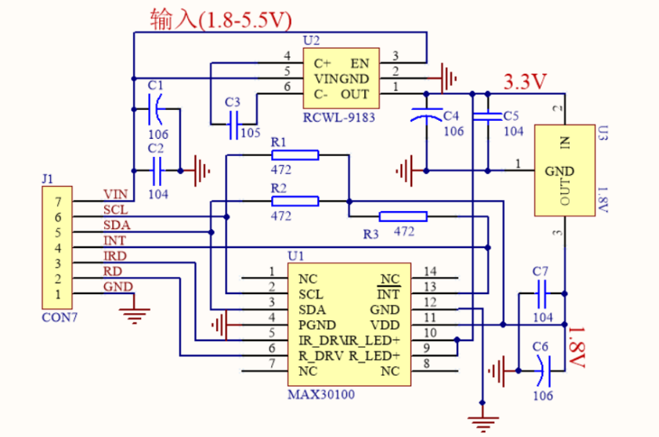

图3.5 MAX30102原理图

由图可知，MAX30102共有7个IO引出来，本设计中适用到IIC通信协议，所以需要使用到SCL和SDA两个引脚，INT 低电平有效中断（漏极开路）MAX30102 的中断引脚，VIN和GND分别为传感器的电源输入和接地，其他引脚没有用到，无需使用。

MAX30102与微控制器的连接方式为：VCC 连接 3.3V，GND 连接微控制器的 GND，SCL 连接微控制器的 PB6接口，SDA 连接微控制器的 PB7接口，INT连接微控制器PB5接口，其余引脚悬空，引脚与开发板引脚连接如表 3.3所示：

表3.3 MAX30102传感器电路连接

|  |  |  |  |  |
| --- | --- | --- | --- | --- |
| 硬件名称 | 引脚 | 连接 | 开发板引脚 | 描述 |
| MAX30102 | VCC |  | VCC | 电源 |
| GND |  | GND | 接地 |
| SCL |  | PB6 | I2C时钟线 |
| SDA |  | PB7 | I2C数据线 |
| INT |  | PB5 | 中断引脚 |

## 3.4记步计算模块

### 3.4.1ADXL345模块

ADXL345是一款小而薄的低功耗三轴加速度计，可对高达±16g的加速度进行高分辨率（13位）测量。数字输出数据为16位二进制补码格式，可通过SPI（3线式或4线式）或I2C数字接口访问。

该传感器为多晶硅表面微加工结构，置于晶圆顶部。由于应用加速度，多晶硅弹簧悬挂于晶圆表面的结构之上，提供力量阻力。差分电容由独立固定板和活动质量连接板组成，能对结构偏转进行测量。加速度使惯性质量偏转、差分电容失衡，从而传感器输出的幅度与加速度成正比。相敏解调用于确定加速度的幅度和极性。

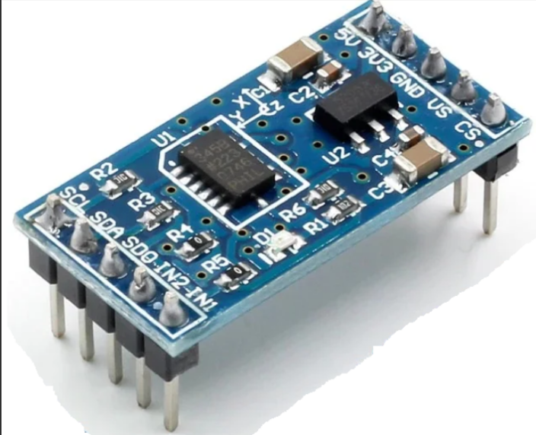

图3.7 ADXL345实物图

ADXL345非常适合移动设备应用。它可以在倾斜检测应用中测量静态重力加速度，还可以测量运动或冲击导致的动态加速度。其高分辨率(4 mg/LSB)能够测量不到1.0°的倾角变化。

该器件提供多种特殊检测功能。活动和非活动检测功能通过比较任意轴上的加速度与用户设置的阈值来检测有无运动发生。敲击检测功能可以检测任意方向的单振和双振动作。自由落体检测功能可以检测器件是否正在掉落。这些功能可以独立映射到两个中断输出引脚中的一个。集成式存储器管理系统采用32级先进先出(FIFO)缓冲器，可用于存储数据，尽可能减少主机处理器负荷，并降低整体系统功耗。

低功耗模式支持基于运动的智能电源管理，从而以低功耗进行阈值感测和运动加速度测量。ADXL345采用3 mm × 5 mm × 1 mm，14引脚小型纤薄塑料封装。

### 3.4.2硬件连接

ADXL345原理图可分为三个模块：电源模块、主芯片模块、接口模块。电源模块输入电压为 VCC50，由于传感器工作电压为 3.3V，需要一个电压转换器，将 5V电压转换成 3.3V，供主芯片模块工作。主模块中的 VCC和 GND引脚分别接电源与地，每个通信引脚都与上拉电阻相连。接口模块将每个管脚的信号传递至各排针。原理图如下所示**（北京交通大学硕士专业学位论文 智能手环信息采集系统硬件设计）**

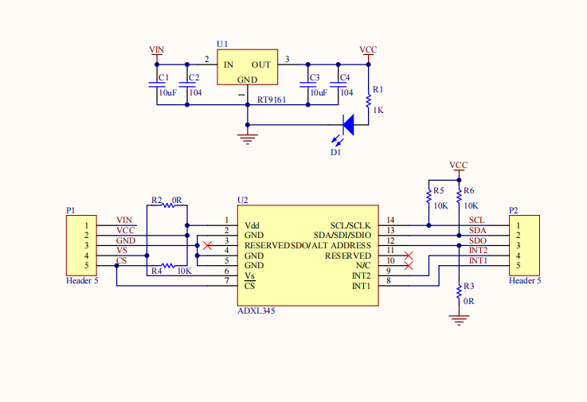

图3.8 ADXL345原理图

ADXL345与微控制器的连接方式为：VCC 连接 3.3V，GND 连接微控制器的 GND，SCL 连接微控制器的 PA4 接口，SDA 连接微控制器的 PA5，其余四引脚悬空，引脚与开发板引脚连接如表 3.4 所示：

表3.4 AXDL345传感器电路连接

|  |  |  |  |  |
| --- | --- | --- | --- | --- |
| 硬件名称 | 引脚 | 连接 | 开发板引脚 | 描述 |
| ADXL345 | VCC |  | VCC | 电源 |
| GND |  | GND | 接地 |
| SCL |  | PA4 | I2C总线 |
| SDA |  | PA5 | I2C总线 |

## 3.5实时时钟模块

### 3.5.1DS1302模块

DS1302 是 DALLAS 公司推出的涓流充电时钟芯片，内含有一个实时时钟/日历和 31字节静态 RAM 通过简单的串行接口与单片机进行通信，实时时钟/日历电路提供秒、分、时、日、日期、月、年的信息，每月的天数和闰年的天数可自动调整，时钟操作可通过 AM/PM 指示决定采用24或12小时格式DS1302与单片机之间能简单地采用同步串行的方式进行通信，仅需用到三个口线，（1）RES 复位（2）I/O数据线 （3）SCLK串行时钟，时钟/RAM 的读/写数据以一个字节或多达31个字节的字符组方式通信，DS1302 工作时功耗很低，保持数据和时钟信息时功率小于 1mW。

DS1302 是由 DS1202 改进而来，增加了以下的特性，双电源管脚用于主电源和备份电源供应 Vcc1，为可编程充电电源，附加七个字节存储器，它广泛应用于电话 传真，便携式仪器以及电池供电的仪器仪表等产品领域，下面将主要的性能指标作一综合

·实时时钟具有能计算 2100 年之前的秒、分、时、日、日期、星期、月、年的能力，还有闰年调整的能力

·31×8位暂存数据存储 RAM

·串行 I/O 口方式使得管脚数量最少宽范围工作电压：2.0～ 5.5V

·工作电流：2.0V 时,小于 300nA

·读/写时钟或 RAM 数据时 有两种传送方式 单字节传送和多字节传送 字符组方式

·8 脚 DIP 封装或可选的 8 脚 SOIC 封装 根据表面装配

·简单 3 线接口

·与 TTL 兼容 Vcc=5V

·可选工业级温度范围 -40 +85

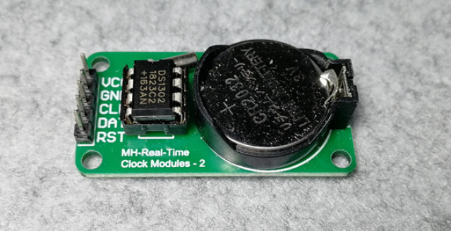

表3.9 DS1302实物图

### 3.5.2硬件连接

DS1302是一款实时时钟芯片，其独特的电源供应设计使得它在主电源关闭的情况下仍能保持时钟的连续运行。芯片的引脚排列中，Vcc1作为后备电源，VCC2作为主电源。这两者中的较大者则为DS1302供电。这样的设计使得芯片在电源供应方面具有较高的稳定性。

DS1302的电源供应分为两种情况：当Vcc2大于Vcc1＋0.2V时，Vcc2成为DS1302的主要电源；反之，当Vcc2小于Vcc1时，DS1302则由Vcc1供电。这种智能切换电源的设计，使得DS1302在主电源失效时，能够自动切换到后备电源，确保时钟的持续运行。在DS1302的硬件结构中，X1和X2是振荡源，外接32.768kHz晶振。这个晶振为DS1302提供了精准的时间基准，确保了时钟的准确性。RST是复位/片选线，通过将RST输入驱动置高电平，可以启动所有的数据传送。RST输入具有两种功能：首先，它接通控制逻辑，允许地址/命令序列送入移位寄存器；其次，它提供了一种终止单字节或多字节数据传送的手段。当RST为高电平时，所有的数据传送都被初始化，这时可以对DS1302进行操作。值得注意的是，如果在数据传送过程中RST被置为低电平，则会终止此次数据传送，I/O引脚随之变为高阻态。这种设计可以确保数据传送的安全性和稳定性。在上电运行时，有一个重要的要求：在Vcc达到2.5V之前，RST必须保持低电平。这是为了防止在上电瞬间产生错误的操作。另外，只有在SCLK为低电平时，才能将RST置为高电平，以确保操作的顺序性。I/O是串行数据输入输出端，可以实现双向数据传输。在后续的详细说明中，我们将对I/O端的操作进行更深入的讲解。而SCLK则是输入端，始终保持着时钟信号的输入。

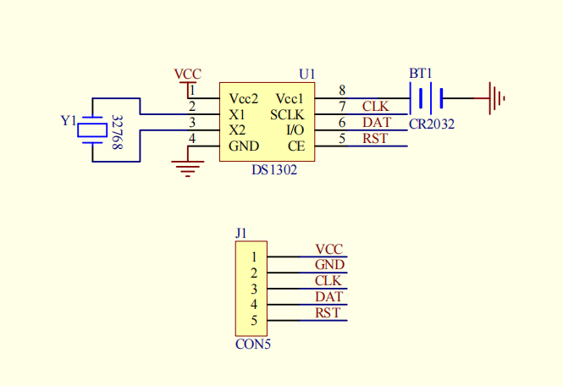

图3.10 DS1302原理图

DS1302与微控制器的连接方式为：VCC 连接 3.3V，GND 连接微控制器的 GND，CLk 连接微控制器的 PB11接口，DAT连接微控制器的 PB10，RST连接微控制器的PB1。引脚与开发板引脚连接如表 3.5所示：

表3.5 DS1302传感器连接

|  |  |  |  |  |
| --- | --- | --- | --- | --- |
| 硬件名称 | 引脚 | 连接 | 开发板引脚 | 描述 |
| DS1302 | VCC |  | VCC | 电源 |
| GND |  | GND | 接地 |
| CLK |  | PB11 | 时钟 |
| DAT |  | PB10 | 数据线 |
| RST |  | PB1 | 复位/片选线 |

## 3.6温度检测模块

### 3.6.1DS18B20模块

DS18B20是美国DALLAS半导体公司推出的第一片支持“一线总线”接口的温度传感器，它具有微型化，低功耗，高性能，抗干扰能力强，易配微处理器等优点，可直接将温度转化成数字信号处理器处理。测量的温度范围是—55~125℃，测温误差0.5℃。可编程分辨率9~12位，对应的可分辨温度分别为0.5℃，0.25℃，0.125℃和0.0625℃。相较热电偶传感器而言可实现高精度测温。

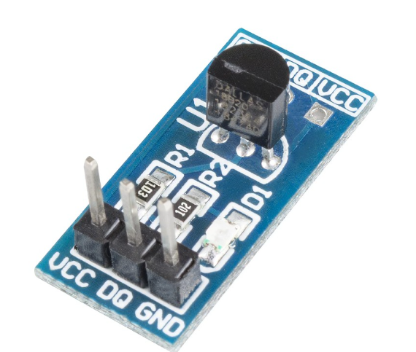

图3.11 DS18B20实物图

DS18B20内部结构如图5-6所示，主要由4部分组成：温度传感器、64位ROM、非挥发的温度报警触发器TH和TI、配置寄存器。由图5-6可见，DS18B20只有一个数据输入输出口，属于单总线专用芯片之一。DS18B20工作时被测温度值直接以“单总线”的数字方式传输，大大提高了系统的抗干扰能力。其内部采用在线温度测量技术，测量范围为55~125°C，在-10~85℃时，精度为±0.5°C。每个DS18B20在出厂时都已具有唯一的64位序列号，因此一条总线上可以同时挂接多个DS18B20，而不会出现混乱现象。另外用户还可自设定非易失性温度报警上下限值TH和TL（掉电后依然保存）。DS18B20在完成温度变换后，所测温度值将自动与存储在TH和TL内的触发值相比较，如果测温结果高于TH或低于TL， DS18B20内部的告警标志就会被置位，表示温值超出了测量范围，同时还有报警搜索命令识别出温度超限的DS18B20。

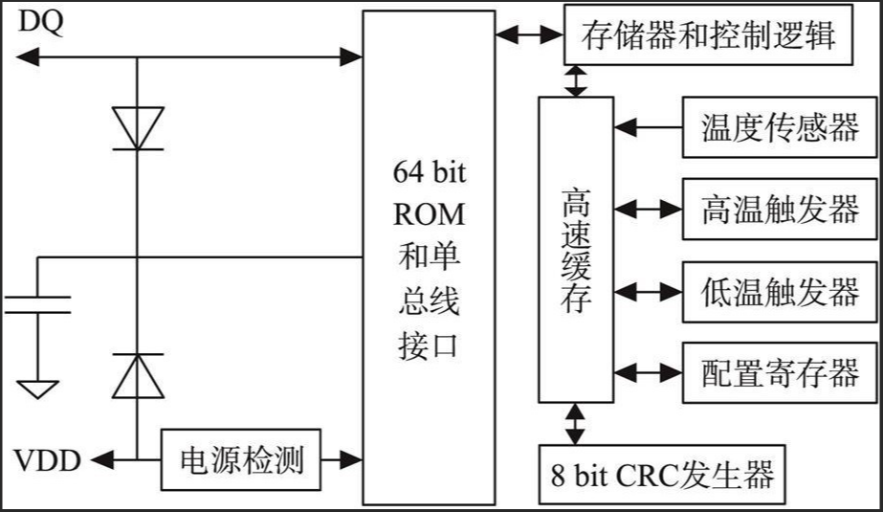

图3.12 DS18B20内部结构图

### 3.6.2硬件连接

根据图3.11，DS18B20采用单总线的接口方式，与微处理器连接时仅需要一条口线即可实现微处理器与 DS18B20 的双向通讯，且DQ设置微上拉输入，默认保持高电平。

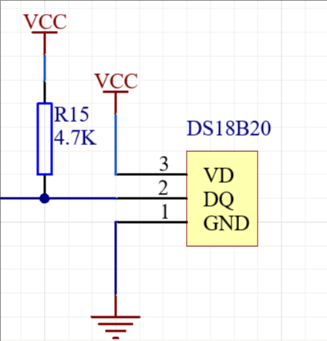

图3.12 DS18B20实物图

DS18B20与微控制器的连接方式为：VD连接 3.3V，GND 连接微控制器的 GND，DQ 连接微控制器的 PB0接口，引脚与开发板引脚连接如表 3.6所示：

表3.6 DS18B20传感器电路连接

|  |  |  |  |  |
| --- | --- | --- | --- | --- |
| 硬件名称 | 引脚 | 连接 | 开发板引脚 | 描述 |
| DS18B20 | VCC |  | VCC | 电源 |
| GND |  | GND | 接地 |
| DQ |  | PB0 | 数据线 |

## 3.7蓝牙串口模块

### 3.7.1JDY-31模块

在硬件系统中，微控制器需要将处理完成的信息传递至上位机进行显示。串口，是主控中心最常用于数据传输的接口，主要通过有线或无线两种方式进行信息传递。 有线传输一般选择电脑端为上位机，通过串口监视器读出数据。无线传输一般使用蓝牙模块进行通信。

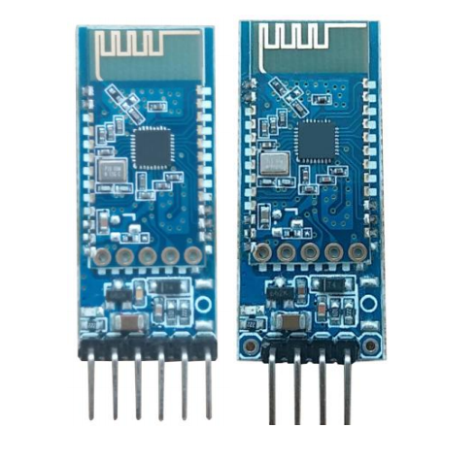

图3.13 JDY-31实物图

JDY-31蓝牙模块的原理主要基于蓝牙技术和串口通信协议，实现设备之间的无线数据传输。JDY-31模块在上电后会进行初始化操作，为后续的蓝牙通信做好准备。当蓝牙功能开启后，模块会定期向周围的设备发送蓝牙广播包，以告知其他设备自身的存在。与此同时，支持蓝牙功能的设备（如智能手机、平板电脑、PC等）在处于搜索模式时，能够扫描到JDY-31模块发送的广播包，从而获取模块的相关信息。一旦这些设备发现JDY-31模块并决定与其建立连接，它们会发起连接请求。JDY-31模块在接收到连接请求后，会接受请求并与请求设备建立蓝牙连接。此时，基于蓝牙的串口通信协议（Serial Port Profile，简称SPP），JDY-31模块与连接设备之间可以建立串口连接，实现双向的数据传输。这种数据传输方式使得JDY-31模块能够与其他微控制器或外部设备进行交互，从而实现各种应用。

JDY-31模块还支持用户通过AT命令修改设备名、波特率等指令，使得使用更加灵活方便。JDY-31模块串口发生AT指令需要加上\r\n。

表3.7串口AT指令集

|  |  |  |  |
| --- | --- | --- | --- |
| 序列 | 指令 | 功能 | 默认 |
| 1 | AT+ERSION | 版本号 | JDY-31-V1.2 |
| 2 | AT+RESET | 软复位 |  |
| 3 | AT+DISC | 断开连接 |  |
| 4 | AT+LADDR | 查询模块的MAC地址 |  |
| 5 | AT+PIN | 连接密码设置与查询 | 1234 |
| 6 | AT+BAUD | 波特率设置与查询 | 9600 |
| 7 | AT+NAME | 广播名设置与查询 | JDY-31-SPP |
| 8 | AT+DEFAULT | 恢复出厂设置 |  |
| 9 | AT+ENLOG | 串口状态输出使能 | 1 |

JDY-31为经典蓝牙协议，可以与支持蓝牙的电脑（台式，笔记本），手机（android）通信。可应用于Windows蓝牙串口透析，android蓝牙串口透析，智能家居控制，汽车ODB检测装置，蓝牙玩具，共享移动电源，共享体重秤，医疗仪器等。

### 3.7.2硬件连接

JDY-31支持贴片与焊接排针

排针应用：排针规格为标准 2.54 间距排针，只需焊接模块上 5 个排针孔即可。

贴片应用：一般应用只需要连接 VCC、GND、RXD、TXD 4 个引脚，如需在连接

状态主动断开连接，在连接状态发送 AT+DISC。

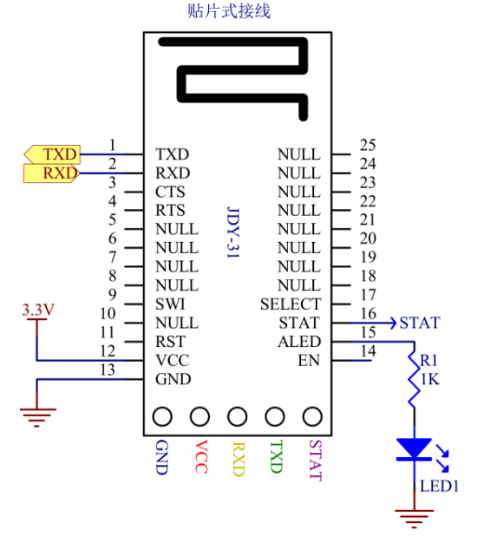

图3.14 JDY-31原理图

JDY-31与微控制器的连接方式为：VCC连接 3.3V，GND 连接微控制器的 GND，TXD连接微控制器的 PA10接口，RXD连接微控制器PA9，其他引脚悬空。引脚与开发板引脚连接如表 3.8所示：

表3.8 JDY-31传感器电路连接

|  |  |  |  |  |
| --- | --- | --- | --- | --- |
| 硬件名称 | 引脚 | 连接 | 开发板引脚 | 描述 |
| JDY-31 | VCC |  | VCC | 电源 |
| GND |  | GND | 接地 |
| TXD |  | PA10 | 串口1RX |
| RXD |  | PA9 | 串口2TX |

## 3.8屏幕显示模块

### 3.8.1OLED显示屏模块

OLED屏，即有机发光二极管显示屏，是一种新型的显示技术。它由有机分子薄片组成，当施加电力时，这些有机分子就会发光。 OLED 由于同时具备自发光，不需背

光源、对比度高、厚度薄、视角广、反应速度快、可用于挠曲性面板、使用温度范围广、构造及制程较简单等优异之特性，被认为是下一代的平面显示器新兴应用技术。 LCD 都需要背光，而 OLED不需要，因为它是自发光的。这样同样的显示OLED效果要来得好一些。以目前的技术，OLED 的尺寸还难以大型化，但是分辨率确可以做到很高。在此我们使用的是0.96寸OLED显示屏

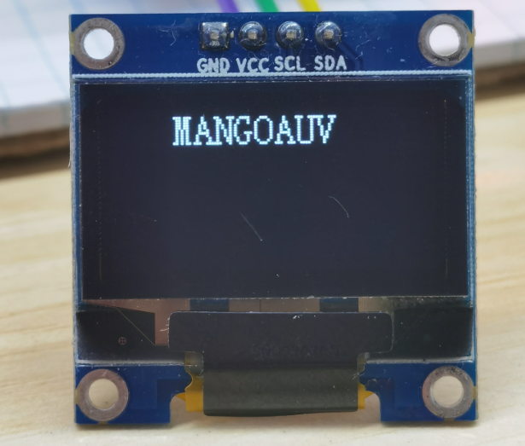

图3.15 0.96OLED显示屏模块实物图

0.96寸OLED显示屏的原理，主要基于有机发光二极管（OLED）的发光机制。以下是其工作原理的详细解释：

从材料构成来看，OLED显示屏的核心是由有机发光材料制成的薄膜，这些材料具有特殊的发光特性。这些薄膜被夹在两个电极之间，通常一个是透明的阳极（如ITO透明电极），另一个是金属阴极。电压驱动，当在阳极和阴极之间施加电压时，形成一个电场。在电场的作用下，电子从阴极注入到有机材料层，而空穴（缺少电子的位置）则从阳极注入。载流子注入与复合，电子和空穴在有机材料层中移动，并最终在发光层中相遇。当它们相遇时，发生复合，即电子填充空穴，这个复合过程释放出能量。发光过程，释放出的能量激发有机材料中的分子，使其从基态跃迁到激发态。当这些激发态的分子返回到基态时，它们会释放出能量，这个能量以光子的形式释放，即我们看到的可见光。像素控制，0.96寸OLED显示屏由大量的微小像素组成，每个像素都由独立的OLED二极管构成。通过控制每个像素的电压，可以精确地控制其发光强度和颜色，从而呈现出所需的图像或文本。驱动方式，OLED显示屏可以采用主动矩阵（Active Matrix）或被动矩阵（Passive Matrix）的驱动方式。主动矩阵方式通常具有更高的亮度和更快的响应速度，因为它为每个像素都配备了单独的开关晶体管，可以独立控制每个像素的电流。

本屏所用的驱动IC为SSD1306，其具有内部升压功能；所以在设计的时候不需要再专一设计升压电路；当然了本屏也可以选用外部升压，具体的请详查数据手册。SSD1306 的每页包含了128个字节，总共8页，这样刚好是128*64的点阵大小。这点与1.3寸OLED驱动IC SSD1106稍有不同，SSD1106 每页是132个字节，也是8页。所以在用0.96寸OLED移植1.3寸OLED程序的时候需要将0.96寸的显示地址向右偏移2，这样显示就正常了；否则在用1.3寸的时候1.寸屏右边会有4个像素点宽度显示不正常或是全白，这点大家注意一下。其它的SSD1306和SSD1106区别不大。

### 3.8.2硬件连接

OLED显示屏原理图如图3.15，其中在IIC接口中需要将BS1配置为1，BS0为0；所以R1,R4焊接，R2，R3不焊接，R8可焊接也可不焊接。在SPI接口中需保证 BS0,BS1,BS2全为0，也不是接地；所以在接口配置电阻中定不要焊接；否则会出现不稳定情况。附加说明原理图中的662K为3.3v的稳压管如果大家是直接用3.3v供电的话可以省去662k。

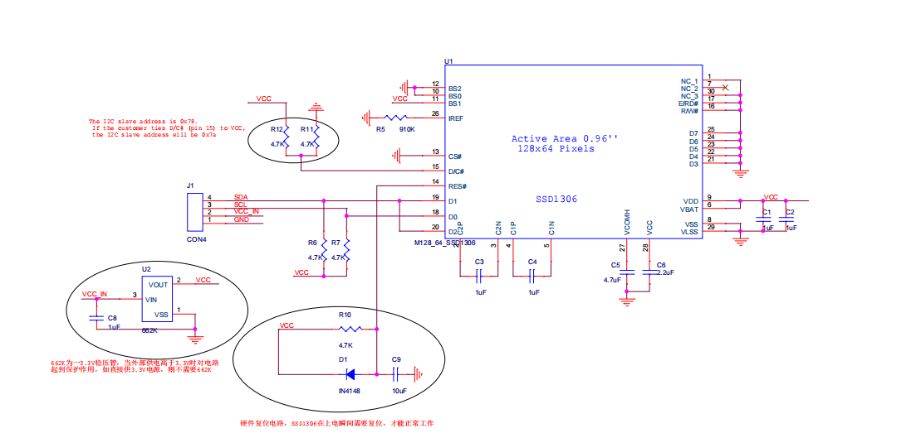

图3.15 0.96 寸 OLED 原理图

OLED显示屏与微控制器的连接方式为：VCC连接 3.3V，GND 连接微控制器的 GND，SCL连接微控制器的 PB8接口，SDA连接微控制器PB9接口。引脚与开发板引脚连接如表 3.9所示：

表3.9 OLED显示屏电路连接

|  |  |  |  |  |
| --- | --- | --- | --- | --- |
| 硬件名称 | 引脚 | 连接 | 开发板引脚 | 描述 |
| OLED显示屏 | VCC |  | VCC | 电源 |
| GND |  | GND | 接地 |
| SCL |  | PB8 | IIC时钟管脚 |
| SDA |  | PB9 | IIC数据管脚 |

## 3.8本章小结

本章节主要介绍了简易智能手环的硬件电路设计，首先介绍了硬件系统的总体结构

# 第4章 系统算法及原理（IIC、USART、SPI）

## 4.1 心率血氧测量原理

### 4.1.1心率血氧概念

(1) 心率

作为人体最重要的生命体征之一，心率记录了心脏在一分钟内跳动的次数，它能够准确反映人体各个方面的状况，承载着丰富的信息。因此，医学界广泛研究心率，用于评估健康状况和预测疾病。心率的变化受到多种因素的影响，包括个体的健康状况、生理因素、年龄和性别等。对于心脏疾病患者和健康人群而言，心率的差异显而易见，它成为医生判断疾病风险和制定个性化治疗方案的重要依据。随着岁月的流逝，心率也会随之变化。婴儿的心率通常保持在每分钟120~140次之间，成年人的心率大约在每分钟60~100次之间，而老年人的心率则稳定在每分钟55~70次之间。此外，性别也对心率产生一定的影响，女性的心率普遍略高于男性。通过细致观察和分析心率的变化，我们能更好地了解身体的健康状况，为个体提供精准的医疗护理。

**基于智能手环的病人数据集成平台研究**

(2) 血氧饱和度

血氧饱和度(SpO2)是血液中氧合血红蛋白占血红蛋白的百分比，是衡量血液中氧气浓度的重要指标。根据研究，正常生理情况下，成年人的动脉血氧饱和度大约为98%，而静脉血氧饱和度约为75%。动脉血氧饱和度的最低含量不应低于94%。如果血氧饱和度低于这个阈值，可能表明人体出现缺氧，需要立即采取相应措施进行救治。长时间的缺氧可能导致肝脏、肾脏以及其他内脏器官的衰竭，甚至对生命构成威胁。这些数据对于医生来评估患者的健康状况和制定治疗方案至关重要。因此，监测血氧饱和度是医疗护理中的重要环节。通过定期测量血氧饱和度，医生可以了解患者的氧气供应情况，及时发现并处理潜在的缺氧问题。同时，血氧饱和度的监测也对于监护病情、评估治疗效果以及调整治疗方案具有指导意义。因此，血氧饱和度的监测在临床实践中扮演着重要的角色，有助于提高患者的生存率和康复率。

Hyun-Jun Kim, Hyun-Kyung Park, Dae-Woon Lim, et al. Effects of oxygen concentration

and flow rate on cognitive ability and physiological responses in the elderly[J]. NeuralRegeneration Research, 2013, 8(03): 264-269.

### 4.1.2人体心脏跳动过程

心脏跳动并非是心脏自身主动产生的现象，而是由身体发达的血管网络所驱动。这个网络中的静脉和动脉交替张缩，血液被推动着流动，产生的能量带动了心脏的跳动。心脏肌肉以一定的节律性进行扩张和收缩，从静脉中泵入血液，然后通过动脉将血液泵出。这种连续而规律的现象被称为心跳，而心率则是用来统计每分钟心脏跳动的次数。心跳本身肉眼难以直观观察，但可以通过仪器设备来显示，例如心电仪。在心脏跳动时，心肌细胞膜两侧存在着由正负离子浓度差形成的电势差。通过在心脏的不同位置放置电极片，可以记录两个电极间微小电压的变化，并将其打印在屏幕或纸上，形成我们所看到的心电图。

心电图是一种重要的诊断工具，它能够提供关于心脏电活动的宝贵信息。通过分析心电图的形态和特征，医生可以评估心脏的功能和健康状况，检测心脏疾病或异常情况，如心律失常、心肌缺血等。心电图还可以用于监测治疗效果和指导临床决策。因此，心电图在医学领域中具有重要的地位，为医生提供了宝贵的信息，以便更好地照顾患者的心脏健康。人体正常心跳波形如下图4.1。

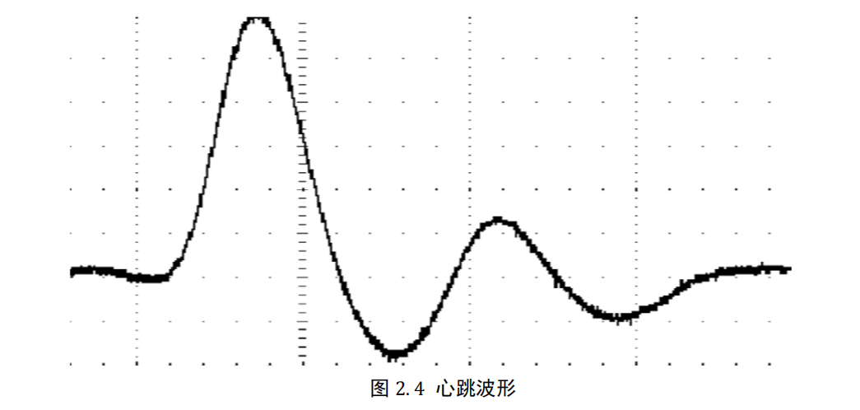

图4.1 心跳波形

### 4.1.3朗伯比尔定律检测原理

朗伯-比尔定律（Lambert-Beer Law）是一条经典的基础法则，适用于各类吸收物质。该法则描述了吸收物质对特定波长的光吸收强度与物质浓度、厚度之间的密切联系。

假设一束单色光照射到某吸收物质上，该物质将吸收部分光线。根据朗伯-比尔定律，吸收光强（表示为 $I$）与入射光强（表示为 $I_{0}$）之间的关系可用以下公式表达：

$$\begin{aligned}I=I_{0}ⅇ^{−LCd}\#（4.1）\end{aligned}$$

在这个方程中，*L*代表吸收物质的吸收系数，*C*代表吸收物质的浓度或密度，*d*代表吸收物质的厚度。

根据朗伯-比尔定律，随着吸收物质浓度或密度的增加，其对光的吸收也随之增加。同样地，随着吸收物质厚度的增加，光的吸收也会相应增加。吸收系数是一个常数，描述了吸收物质对特定波长光的吸收能力。

朗伯-比尔定律在光谱分析、化学分析和生物医学领域中得到广泛应用。通过测量光的吸收强度，科学家们可以推断出样品中特定物质的浓度或密度，从而实现定量分析和检测。这一法则为实验研究提供了重要的理论支持，为科学领域的发展贡献了重要的基础理论。

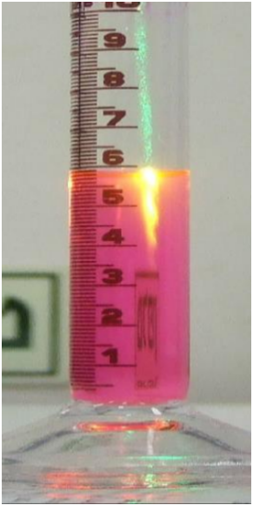

图4.2 朗伯比尔定律概述图

### 4.1.4光电容积脉搏波描记法检测原理

光电容积脉搏波描记法（PhotoPlethysmoGaphy, PPG）是一项广泛应用于监测血液容积变化的技术，采用光电检测原理。PPG 信号的获取方式可分为反射和透射两种方式，需配备一个发射器和一个接收器, 如图 4.3 所示.

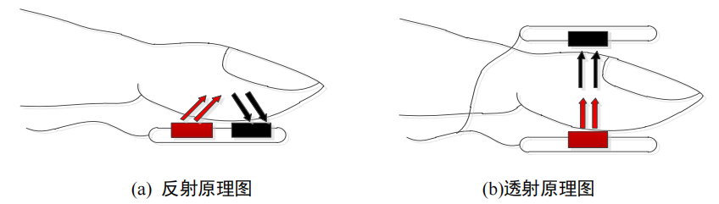

图 4.3 反射与透射原理图

PPG（光学脉搏波形）信号的采集过程涉及光电发射器和光电接收器。光电发射器通常会通过发射光线照射人体的手指、手腕、耳垂等部位。这些部位的皮肤组织中含有血管，而血液的流动会导致血管截面积的变化，从而影响组织对光的吸收和散射。当光线透过皮肤、血管、肌肉等组织时，一部分光会被吸收，而另一部分则会被散射或透射。这些光线的变化与血液的脉搏和心跳有关，因此可以通过测量这些光线的变化来间接地获取心跳和血流量的信息。光电接收器接收透过皮肤组织反射或透射的光信号，并将其转换为电压信号。这些电压信号随着时间的变化而变化，反映了血流量和心跳的情况。最终，这些电压信号被记录下来，完成了PPG信号的采集过程。

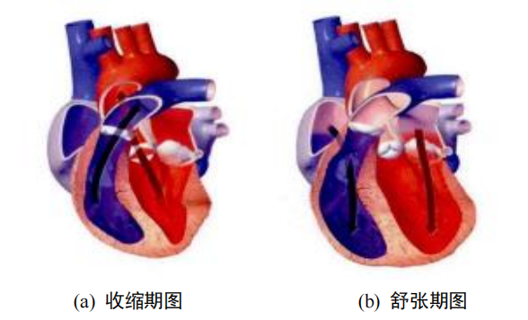

图 4.4 心室收缩期和舒张期图

PPG信号是人体生命活动中至关重要的生命体征之一，用于描述动脉血管中的血液容积变化。如上图4.3所示，一个心脏周期包括收缩期和舒张期。而在舒张期，心室舒张而心房收缩，血液从心房流向心室。在收缩期，心室收缩而心房舒张，血液从心室流向主动脉和肺动脉。因此，心脏的周期活动对血液容积和PPG信号的周期性变化产生重要影响。

由此，人体的心脏收缩期和舒张期的不断交替，动脉中的血液容积随着心脏的收缩期和舒张期交替进行而呈现规律变化，这导致动脉内血液的吸光量也呈现规律变化。为了监测这种变化，光电发射器会照射光线到人体的手指、手腕、耳垂等部位，随后光电接收器将接收光线透过皮肤、动脉、静脉、肌肉和骨骼等组织反射或透射的信号。如下图4.5。这些接收到的信号即为PPG信号。

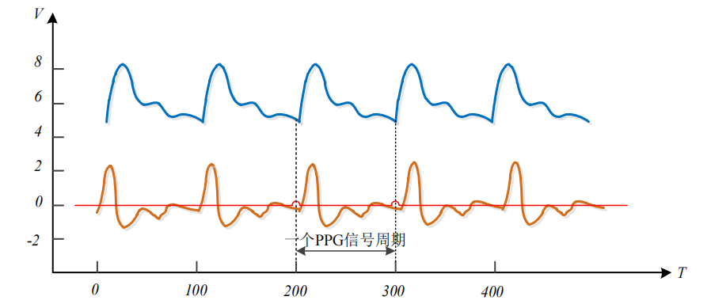

图4.5 PPG信号图

在PPG信号周期中，包含了下降支和上升支，下降支对应舒张期，此时心室泵血速度减缓，血液从毛细血管流入静脉，血液压力下降，产生动脉血液回流现象，形成重搏波（*D*点）。上升支对应收缩期，此时心室迅速泵血，动脉中的血液容积急剧增加。随后，心脏关闭主动脉瓣膜，血液流向正常。如下图4.5。

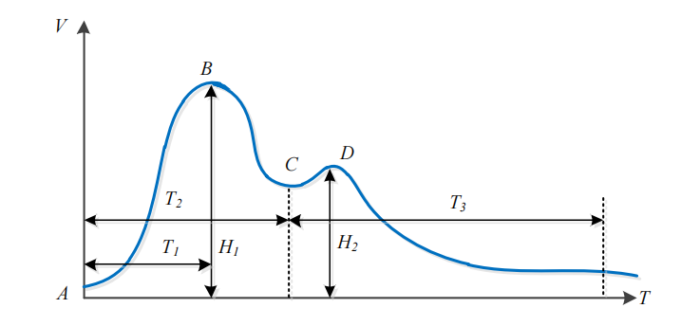

图4.6 一个PPG信号周期

如图4.5所示，在一个PPG信号周期内，特征点A被定义为心室收缩期前期的起点，特征点B代表心室收缩期中期的最高点，特征点C对应心室收缩期末期和心室舒张期前期的降中峡点，特征点D对应心室舒张期中期的将中波点。特征参数*T*1描述了从特征点A到特征点B的心室收缩前期时长，特征参数*T*2从特征点A到特征点C的整个心室收缩期时长，以及特征参数*T*3从特征点C到PPG信号尾巴处的整个心室舒张期时长。其中，特征参数*H*1对应心室收缩期中期的最高点，另一特征参数*H*2对应心室舒张期中期的重搏波点。光电容积脉搏波描记法利用这些特征点和特征参数，结合相关算法和光电定律，最终计算出所需采集的心率和血氧饱和度信号。

当一束特定波长的单色光照射到人体皮肤时，根据朗伯比尔定律，反射或透射的光强度（记为I）可由以下关系式表示：

$$\begin{aligned}I=γI_{0}e^{−ε_{1}C_{1}L_{1}}\#（4.2）\end{aligned}$$

式中, $γ$ 表示人体组织对入射光的反射率，即入射光被反射的比例, $I_{0}$ 是初始的入射光强度, $ε_{1}$ 是动脉血在特定波长下的吸收系数，它反映了动脉血对光的吸收程度, $C_{1}$ 是动脉血的浓度, $ΔI$ 是光在动脉血管内传播的距离, $λ$ 代表入射光波长。

假设*L*因为"因为心脏心室收缩期的活动而增加了长度*L*光(反射光或者透射光)的I 增加了Δ*I*强度，参数代入进去再由公式(4.2)减去Δ*I*,则得到:

$$\begin{aligned}I−ΔI=γI_{0}e^{−ε_{1}C_{1}\left(L_{1}+ΔL_{1}\right)}\#（4.3）\end{aligned}$$

将公式除以公式(4.2)得到：

$$\begin{aligned}\frac{I−ΔI}{I}=\frac{e^{−ε_{1}C_{1}\left(L_{1}+ΔL_{1}\right)}}{e^{−ε_{1}C_{1}L_{1}}}=e^{−ε_{1}C_{1}ΔL_{1}}\#\left(4.4\right)\end{aligned}$$

对公式等式两边取对数可得到：

$$\begin{aligned}\ln\left(\frac{I−ΔI}{I}\right)=−C_{1}ε_{1}ΔL_{1}\#（4.5）\end{aligned}$$

因为 $\frac{ΔI}{I}$ <<1,根据近似关系 $ln⁡(1−\frac{ΔI}{I})≈−\frac{ΔI}{I}$，公式(4.5)可变为：

$$\begin{aligned}\frac{ΔI}{I}=C_{1}ε_{1}ΔL_{1}\#\left(4.6\right)\end{aligned}$$

由公式(4.2)可得到：

$$\begin{aligned}\begin{aligned}L_{1}=\frac{\ln{\frac{I}{γI_{0}}}}{C_{1}ε_{1}}\end{aligned}\#\left(4.7\right)\end{aligned}$$

将公式(4.6)和公式(4.7)相乘可得到：

$$\begin{aligned}\frac{ΔL_{1}}{L_{1}}=\left(\frac{1}{\ln{\frac{I}{γI_{0}}}}\right)\frac{ΔI}{I}\#\left(4.8\right)\end{aligned}$$

公式描述了 $\frac{ΔL_{1}}{L_{1}}$ 与 $\frac{ΔI}{I}$ 是成正比的。由于血液容积的变化主要由 $\frac{ΔL_{1}}{L_{1}}$ 而引起，因此可反映血液容积的变化。

### 4.1.5心率检测算法

心率是人体最重要的生命体征信号之一，从中国古代中医的把脉、西医听诊器再到

如今现代医学心电检测出的心电图这些方法都能检测心率。但是以上方法受到医疗条件、检测成本高、检测流程复杂等因素影响，不能进行大范围的推广。目前可穿戴设备的心率检测有心电信号检测法、动脉压力检测法和光电容积脉搏波描记法这几类。

(1) 心电信号检测法

心电信号检测法是通过在人体皮肤表面安装电极来检测心率。其原理是：人体的心

脏在不断的进行有规律心室收缩和心室舒展活动，在此过程中，心脏搏动会带动心肌抖动，这样会产生微小的生物电流。通过安装在人体身上的电极贴片来采集电流，用相关仪器记录下信号变化，就得到心电图。最后根据心电图检测心率，这也是一般心电检测仪的检测原理。

(2) 动脉压力检测法

动脉压力检测法是通过挤压手腕处、颈部两侧处的皮肤，然后压力传感器将压力转

化为心率，目前这是一种还有待优化的检测方法，一般只在医院等卫生医疗场所中对手术后的病人使用。此方法在可穿戴设备中使用时，因为设备穿戴太松或太紧都会导致检测结果不准确，而且压力传感器没办法通过合适的压力固定在皮肤上，长期穿戴压力传感器还会挤压穿戴部位，对穿戴者带来了极差的使用体验，因此此方法一般不运用在可穿戴设备上。

(3) 光电容积脉搏波描记法

光电容积脉搏波描记法的原理是通过特定单色光照射到人体某个部位，由于心脏跳动、心室的收缩期与舒张期交替活动，导致血液容积呈波动性变化，从而接收光（反射光或者透射光）的变化趋势与心脏跳动趋势一致，再从接收光中获取到 PPG 信号，最后通过 PPG 信号提取心率。目前市面上的可穿戴设备都是运用这个检测原理检测心率的，此方法简单易操作，穿戴者使用体验好。

心率计算公式为：

$$\begin{aligned}HR=\frac{60}{T}=\frac{60}{T_{S}×num}\#（4.9）\end{aligned}$$

$$\begin{aligned}num=\frac{\sum_{i=1}^{n−1}{ }(peak_{i+1}−peak_{i})}{n−1}\#（4.10）\end{aligned}$$

式(4.9)中， $T$ 代表 n 个周期内PPG信号相邻波峰之间的传递时间， $T_{S}$ 代表采样间隔时间。式(4.10)中， $num$ 代表PPG信号相邻波峰之间的采样数的平均数， $peak_{i}$ 代表峰值横坐标。

### 4.1.6血氧饱和度检测算法

采用光电容积脉搏波描记法采集血液饱和度，采集原理是使用特定波长的单色光照

射人体采集部位的皮肤，通过从人体组织血液中反射或者透射的光强变化以实现血氧饱和度的检测。如图2.6所示，当入射光照射在采集部位的皮肤上时，它会依次经过皮肤、肌肉、血管等组织。光经过肌肉、骨骼、静脉血和动脉血中的非脉动成分之后形成直流分量DC，而光经过动脉血中的脉动成分之后形成交流分量 AC。

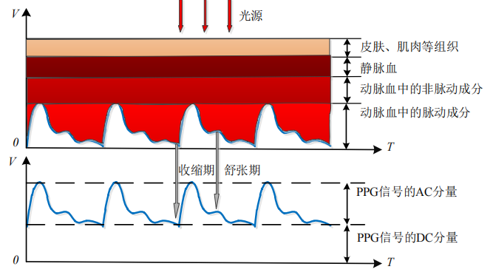

图4.7 光电容积脉搏波描记法的传统光吸收模型图

血氧饱和度($S_{P}O_{2}$)是指血液中氧合血红蛋白占血红蛋白的百分比，定义如下：

$$\begin{aligned}S_{P}O_{2}=\frac{H_{b}O_{2}}{H_{b}O_{2}+H_{b}}×100\%\#（4.11）\end{aligned}$$

式中， $H_{b}O_{2}$ 代表氧合血红蛋白含量， $H_{b}$ 代表血红蛋白含量。

接收光（反射光或者透射光）中的直流分量(DC)根据朗伯比尔定律可以推出以下公式：

$$\begin{aligned}I_{DC}=γI_{0}e^{−ε_{2}C_{2}L_{2}}×e^{−ε_{H_{b}O_{2}}C_{H_{b}O_{2}}L}×e^{−ε_{H_{b}}C_{H_{b}}L}\#（4.12）\end{aligned}$$

式中， $I_{DC}$ 代表直流分量光强， $γ$ 代表入射光反射系数， $I_{0}$ 代表入射光光强， $ε_{2}$ 代表非脉动成分吸光系数， $C_{2}$ 代表非脉动成分的吸光浓度， $L_{2}$ 代表入射光在非脉动成分的中传输长度， $ε_{H_{b}O_{2}}$ 代表氧合血红蛋白的吸光系数， $C_{H_{b}O_{2}}$ 代表氧合血红蛋白的浓度， $ε_{H_{b}}$ 代表血红蛋白的吸光系数， $C_{H_{b}}$ 代表血红蛋白的浓度， $L$ 代表入射光在动脉血管中传输的长度。

假设心室在收缩期和舒展期交替活动时，入射光在动脉血管中传输的长度*L*增加了

$ΔL$，接收光（反射光或者透射光）中的 $I_{DC}$ 变为 $I_{DC}−I_{AC}$，公式(2.12)变化为：

$$\begin{aligned}I_{DC}−I_{AC}=I_{DC}×e^{−\left(ε_{H_{b}O_{2}}C_{H_{b}O_{2}}+ε_{H_{b}}C_{H_{b}}\right)ΔL}\#（4.13）\end{aligned}$$

公式稍作变形再取对数，可得到：

$$\begin{aligned}\ln\left(\frac{I_{DC}−I_{AC}}{I_{DC}}\right)=−\left(ε_{H_{b}O_{2}}C_{H_{b}O_{2}}+ε_{H_{b}}C_{H_{b}}\right)ΔL\#（4.14）\end{aligned}$$

在 PPG 信号中，和直流分量相比，交流分量显得很小，因此公式可以变形为：

$$\begin{aligned}\frac{I_{AC}}{I_{DC}}=\left(ε_{H_{b}O_{2}}C_{H_{b}O_{2}}+ε_{H_{b}}C_{H_{b}}\right)ΔL\#（4.15）\end{aligned}$$

式中， $ΔL$ 是一个未知参数，可以使用两束不同波长的特定单色光照射人体同一部位、

同一块组织来得到两个公式，使这两个公式相除可剔除掉未知参数 $ΔL$，这项检测技术

被称为血氧饱和度双光束法。

血氧饱和度双光束法中，两束不同波长的特定单色光的选取极其重要，单色光 $λ_{1}$ 应

该对应 $ε_{H_{b}}$ 和 $ε_{H_{b}O_{2}}$ 吸光系数下最佳的波长，单色光 $λ_{2}$ 应该对应 $ε_{H_{b}}$ 和 $ε_{H_{b}O_{2}}$ 吸光系数基本相同时的波长。如图 4.8所示，当 $λ_{1}$ =660*nm*， $λ_{2}$ =940*nm*时，满足血氧饱和度双光束法两束不同波长的特定单色光的选取要求。

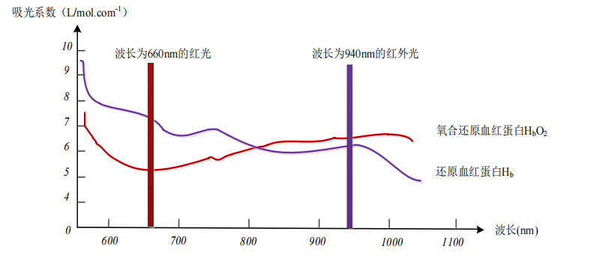

图4.8 HbO2和 Hb 吸光系数与入射光波长的关系图

使用 $λ_{1}$ =660*nm*和 $λ_{2}$ =940*nm*的两束单色光照射，在 PPG 信号中交流分量和直流分量的比值使用 $D_{λ_{1}}$ 和 $D_{λ_{2}}$ 表示：

$$\begin{aligned}D_{λ_{1}}=\frac{I_{AC}^{λ_{1}}}{I_{DC}^{λ_{1}}},D_{λ_{2}}=\frac{I_{AC}^{λ_{2}}}{I_{DC}^{λ_{2}}}\#（4.16）\end{aligned}$$

因此 $D_{λ_{1}}$ 和 $D_{λ_{2}}$ 比值之后得到公式：

$\begin{aligned}\frac{D_{λ_{1}}}{D_{λ_{2}}}=\frac{\frac{I_{AC}^{λ_{1}}}{I_{DC}^{λ_{1}}}}{\frac{I_{AC}^{λ_{2}}}{I_{DC}^{λ_{2}}}}=\frac{ε_{H_{b}O_{2}}^{λ_{1}}C_{H_{b}O_{2}}+ε_{H_{b}}^{λ_{1}}C_{H_{b}}}{ε_{H_{b}O_{2}}^{λ_{2}}C_{H_{b}O_{2}}+ε_{H_{b}}^{λ_{2}}C_{H_{b}}}\#（4.17）\end{aligned}$

代入公式(4.11)可以得到血氧饱和度的公式：

$$\begin{aligned}S_{P}O_{2}=\frac{C_{H_{b}O_{2}}}{C_{H_{b}O_{2}}+C_{H_{b}}}=\frac{ε_{H_{b}}^{λ_{2}}\left(\frac{D_{λ_{1}}}{D_{λ_{2}}}\right)−ε_{H_{b}}^{λ_{1}}}{\left(ε_{H_{b}O_{2}}^{λ_{1}}−ε_{H_{b}}^{λ_{1}}\right)−\left(ε_{H_{b}O_{2}}^{λ_{2}}−ε_{H_{b}}^{λ_{2}}\right)\left(\frac{D_{λ_{1}}}{D_{λ_{2}}}\right)}\#（4.18）\end{aligned}$$

因为单色光 $λ_{2}$ 对应的 $ε_{H_{b}}$ 和 $ε_{H_{b}O_{2}}$ 吸光系数基本相同，所以变形后可以得到：

$$\begin{aligned}S_{P}O_{2}=\frac{ε_{H_{b}}^{λ_{1}}}{ε_{H_{b}}^{λ_{1}}−ε_{H_{b}O_{2}}^{λ_{1}}}−\frac{ε_{H_{b}}^{λ_{2}}}{ε_{H_{b}}^{λ_{2}}−ε_{H_{b}O_{2}}^{λ_{2}}}×\frac{D_{λ_{1}}}{D_{λ_{2}}}\#（4.19）\end{aligned}$$

又 $ε_{H_{b}}^{λ_{1}}$、 $ε_{H_{b}O_{2}}^{λ_{1}}$、 $ε_{H_{b}}^{λ_{2}}$ 和 $ε_{H_{b}O_{2}}^{λ_{2}}$ 均为常数，令*A*= $\frac{ε_{H_{b}}^{λ_{1}}}{ε_{H_{b}}^{λ_{1}}−ε_{H_{b}O_{2}}^{λ_{1}}}$，*B*= $−\frac{ε_{H_{b}}^{λ_{2}}}{ε_{H_{b}}^{λ_{2}}−ε_{H_{b}O_{2}}^{λ_{2}}}$ 变形可得：

$$\begin{aligned}S_{P}O_{2}=A+B×\frac{\frac{I_{AC}^{λ_{1}}}{I_{DC}^{λ_{1}}}}{\frac{I_{AC}^{λ_{2}}}{I_{DC}^{λ_{2}}}}\#（4.20）\end{aligned}$$

这就是血氧饱和度双光束法来检测血氧饱和度的公式。

## 4.2 IIC原理及算法

### 4.2.1IIC总线技术

IIC全称Inter-Integrated Circuit，中文名集成电路总线。在本文I2C也是IIC的意思。20世纪80年代，荷兰NXP公司（原PHILIPS）设计出IIC两线串行式总线标准规则并被广泛应用。因为其双线制，主从结构，多设备支持，高效数据传输及低功耗等特点，主要应用于微控制器及其外围电路通信。IIC不适合高速设备通信，主要为低速设备通信而发明，这就要求主从机的数量不大，距离较近。

### 4.2.2IIC总线概述

从物理结构上来看，IIC通信需要两根传输线，且传输方向是双向传输。一根信号线数据线，Serial data，简称SDA，D代表data也就是数据，表示数据在此传输。另外一根线时钟线，Serial clock line，其中C代表clock也就是时钟，表示数据传输过程的时序。

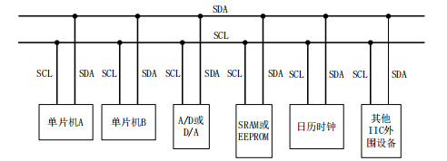

图4.9 IIC总线结构

在支持IIC协议的设备上，把所有设备的SDA连接到总线SDA，所有设备的SCL连接到总线SCL上。连接好之后，我们还要考虑主机怎么知道把信息发给谁，所有IIC总线上的每一个设备都有一个唯一地址，这样主机就能准确的把信息发给对于的设备。同时，我们需要分清主机或者主设备和从机或者从设备，通常我们把产生时钟的设备叫做主机，产生时钟的意思就是去控制SCL高低电平的产生。所以IIC中的主机不唯一，任何一个能发送和接受的设备都可以是主机，但是得注意在同一时刻不能出现两个主机，否则就会发生冲突。

通信有单工、半双工和全双工通信。IIC虽然是双向传输，但是不是全双工，而是半双工通信，因为同一时刻只可以单向通信，也就是主机产生时钟和发送数据。至此，我们可分析出，主机主要是产生时钟，产生起始信号和结束信号，从机主要是带有设备地址，停止位检测。

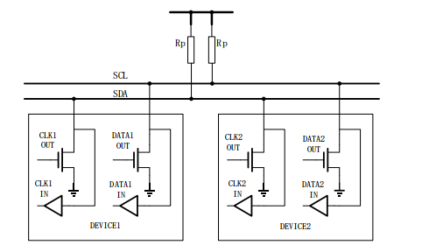

图4.10 IIC物理结构图

在模拟电子电路中三态门电路中，逻辑门输出有三种状态，分别是高电平、低电平以及高阻态。高阻态在电路分析中可以理解为开路。所以，IIC中有多个设备和信号线，为了避免混乱，设定标准要求连接总线的输出设置为OD也就是漏极开路或者OC也就是集电极开路。

具体分析，已知IIC多个设备是连接到同一个总线上，我们在其中几个设备中进行通信，那么其他空闲设备是否会收到总线干扰或者干扰到总线？显而易见，会出现这种情况。那么人为可以把其余设备断开，这样不会出现干扰，那把人为断开的操作用电路实现即可避免干扰。

具体电路中，IIC在空闲时钟，通过上拉电阻，空闲设备被拉到高阻态，在刚刚分析中，高阻态等于开路或者断路，那么就可以实现上述的认为操作。此时，整个IIC总线开启了，设备会正常工作，也不会干扰或者收到其他设备干扰。

### 4.2.3IIC协议层

在4.2.2IIC总线概述中提到每个设备都有自己唯一的设备地址。具体说明，器件的地址根据依据厂家的设定具体来看，有些器件在厂家就已经设定好了，用户不可以自行更改，比如OV7670的地址0x42，而有的器件可以更改，比如EEPROM中前四位的地址已经确定好了为1010，后三个地址可以由硬件连接确定，三位可更改可得出在一IIC总线中，最多可连接8个EEPROM芯片。

在IIC数据传输过程中，可分为四种过程分别为空闲状态、开始信号和停止信号、数据传输和应答信号。

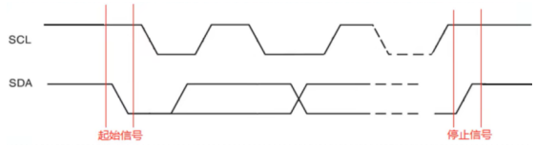

图4.11 IIC起始信号和停止信号

由4.2.2节分析可知，在空闲状态总线被上拉电阻拉高，所以SCL和SDA皆为高电平。由上图4.11可知，起始信号实际上就是在时钟线SCL为高电平时，数据线SDA被从高电平拉到低电平。而停止信号是时钟线SCL为高电平时，数据线SDA被从低电平拉为高电平。

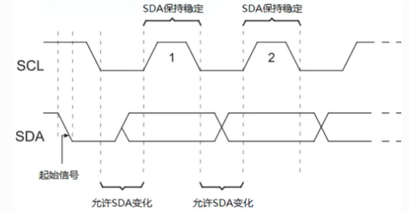

图4.12 IIC数据传输

在检测起始信号，开始数据传输过程。由上图4.12分析，时钟线SCL为高电平时，数据线SDA要保持稳定，而只有时钟线SCL为低电平时，数据线SDA才可以变化。这里就可以与停止信号进行区分，停止信号识别到时钟线为高电平时，数据线SDA就发生变化。

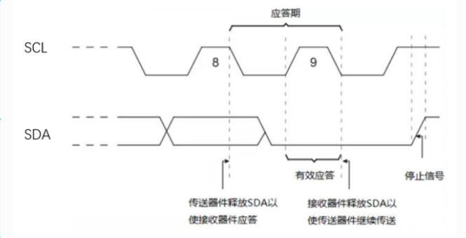

图4.13 IIC应答信号

数据传输完后，主机会释放数据线SDA，来等待从机回应信号。从第8bit发送完到从机回应的时间段叫做应答期。主机若收到应答信号后，会根据具体情况判断是否继续传输信号，但是若未收到应答信号，那么可能代表从机出现故障。

IIC通信可理解为：在IIC总线上连接着多个设备，每个设备都有自己地址，主机通过选择地址来确定进行通信设备。刚开始，主机发送一个起始信号，接着再发送7位地址和1位信号，只有一台设备能跟这个地址匹配成功。接着开始发送数据，每传输8位也就是一个数据帧，从机就会发送应答信号，主机接受到后继续发送数据，并保持刚才那个过程，直到发送了停止信号，表示这个传输过程结束了。

理解了IIC通信过程，那么读数据、写数据以及传输方向不同时，主机与从机的过程也很好分析了。通常有三种过程，分别是主机向从机传输数据，从机向主机传输数据，主机向从机传输数据时传输方向发生变化。



图4.14 主机向从机发送数据（写）



图4.15 从机向主机发送数据（读）



图4.16 主机与从机传输方向发生改变

灰色区域代表主机向从机发送数据帧，白色区域代表从机向主机发送数据帧，S代表起始信号，P代表停止信号，A代表应答信号，NA代表非应答信号。

图4.14中，主机发送起始信号+第一个数据帧（7位地址+1位写命令），从机发送回应信号，接着主机继续发送数据帧，从机再次回应，直到检测到停止信号，整个过程是主机写数据给从机。图4.15，主机发送起始信号+第一个数据帧（7位地址+1位写命令），从机发送回应信号，接着从机发送数据帧个给主机，主机发送应答信号，直到主机发送停止信号，整个过程位主机读取从机数据。图4.16，刚开始，主机发送起始信号+第一个数据帧（7位地址+1位写命令），从机发送回应信号，主机继续发送数据帧，从机继续发送应答信号，中途，主机突然发送起始信号，又发送从自身地址给从机，从机应答，并随后发送数据帧，主机应答，直到发送停止信号，整个过程主机既进行写操作也进行读操作，表明数据传输中途方向发生改变。

## 4.2 UART原理及相关算法

### 4.2.1UART技术

UART全称Universal Asynchronous Receiver/Transmitter，中文名为通用异步收发传输器。UART的诞生不是由某一公司制定的标准，而是大多数厂商为了同意采用标准。在个人电脑诞生之前就有串口，当时每个厂商都有自己的通信标准，后来无线电制造商协会（Radio Manufacturers' Association：RMA，现：美国电子工业协会（EIA））联合贝尔实验室在1970年代一起制定了一个标准，第一个通用串口标准RS-232就诞生了，随着后来技术的快速发展，PCB板子越来越小，原本DB25针串口变成了DB9针串口，协议依然是RS-232，但是DB9需要厂商自己去定义，这就导致设计出来的商品功能一样却无法通信，最后IBM（国际商用机器公司）他规定了一种定义，大多数厂商为了同意也采用这个定义，所以IBM成为PC行业离DB9串口引脚关系的工业标准，到此UART才是真正出现。

### 4.2.3UART技术概述

UART是一种通信串行总线，常常用于异步传输。从屋里结构来看，

### 4.2.4UART协议层

## 4.3 本章小结

# 第5章 简易智能手环软件方案设计

5.1软件系统总体方案设计

5.2软件主程序设计

5.3软件子程序设计

5.3.1心率检测子程序

5.3.2记步计算子程序

5.3.3实时时钟子程序

5.3.4显示子程序

5.4本章小结

# 第6章 简易智能手环实现效果及验证

6.1实物展示

6.2功能性验证

6.3本章小结

# 第7章 总结与期望

7.1 总结

7.2 期望

# 致谢

# 参考文献

1. 石恒兵. 基于智能手环的病人数据集成平台研究[D]. 兰州理工大学, 2021. DOI:10.27206/d.cnki.ggsgu.2021.000496.

# 附录A

# 附录B